Bac S - Sujet de SVT - Session 2015 - Asie

1ère PARTIE : Mobilisation des connaissances (8 points).

LE DOMAINE CONTINENTAL ET SA DYNAMIQUE

Rôle de l'eau dans la dynamique continentale

Les zones de subduction sont le siège d'une importante activité magmatique.
Dans les chaînes de montagnes, le relief tend à disparaitre. Les matériaux issus du démantèlement de la chaîne sont ensuite déplacés et donnent naissance à de nouvelles roches. Ainsi, les roches du domaine continental se trouvent en permanence recyclées.
Le domaine continental doit être considéré comme un système dynamique dans lequel l'eau joue un rôle fondamental.

Montrer comment l'eau participe à la production de nouveaux matériaux dans les zones de subduction et, par la disparition des reliefs, au recyclage des roches continentales.

Votre exposé se limitera à la seule étude des rôles de l'eau et comportera une introduction, un développement structuré et une conclusion. Elle sera accompagnée d'au moins un schéma illustrant le rôle de l'eau dans la production de nouvelles roches continentales.

2ème PARTIE - Exercice 1 - Pratique d'un raisonnement scientifique dans le cadre d'un problème donné (3 points).

LA PLANTE DOMESTIQUÉE

Obtention d'une nouvelle espèce, Raphanobrassica
D'après G.D. Karpechenko Polyploid hybrids of Raphanus sativus Lx Brassica o/eracea L.

L'Homme est capable d'agir sur le génome des plantes cultivées et d'intervenir sur la biodiversité.

À partir de l'étude des documents, cocher la bonne réponse dans chaque série de propositions du QCM, afin de mettre en évidence les étapes de l'obtention de Raphanobrassica et d'expliquer pourquoi elle n'est pas cultivée aujourd'hui.

Remettre la feuille-réponse annexe avec la copie

Document 1 : obtention d'un hybride

En 1928, Karpechenko, botaniste russe, a pu produire pour la première fois une nouvelle espèce végétale polyploïde expérimentale. Il a réalisé des croisements entre le chou commun Brassica oleracea et le radis Raphanus sativus. Son objectif était d'obtenir une espèce présentant des racines de radis et des feuilles de chou. Brassica et Raphanus ont le même nombre de chromosomes (2n=18) et sont phylogénétiquement proches. La fusion des gamètes (9 chromosomes de chou et 9 chromosomes de radis) conduit à un nouvel organisme hybride diploïde stérile car les chromosomes des deux lots ne sont pas homologues.

Document 2 : un exemple de polyploïdie

Cet hybride a subi un doublement de son stock chromosomique : une duplication chromosomique (4n=36) permettant à chaque chromosome d'avoir un homologue. L'individu produit est devenu fertile. Raphanobrassica résulte de l'assemblage de deux génomes distincts et d'une duplication chromosomique.
R : chromosomes de Raphanus sativus
B : chromosomes de Brassica oleracea

D'après Jules Janick, Classic papers in horticultural science, éd. The Blackburn Press, 1989
Malheureusement, Raphanobrassica présente des racines de choux et des feuilles de radis.
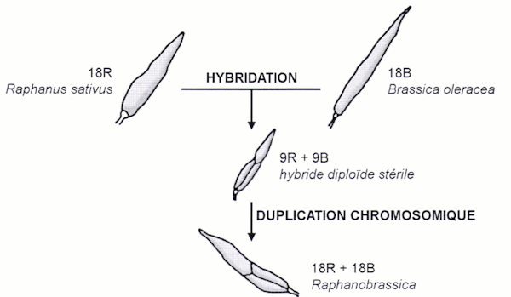

Fiche-réponse
(Annexe à rendre avec la copie)

QCM : Cocher la réponse exacte pour chaque proposition.

1. Raphanobrassica est
☐ une nouvelle plante stérile
☐ une nouvelle plante fertile
☐ une variété de chou
☐ une variété de radis

2. Les processus génétiques qui ont conduit à l'obtention de Raphanobrassica sont
☐ une duplication chromosomique chez le radis et le chou, suivie d'une hybridation
☐ deux duplications successives chez deux espèces possédant 9 chromosomes chacune, suivies d'une hybridation
☐ deux hybridations successives entre deux espèces diploïdes à 36 chromosomes
☐ une hybridation entre deux espèces suivie d'une duplication chromosomique

3. L'hybridation entre le radis et le chou a été possible car
☐ ces deux espèces sont génétiquement identiques
☐ les 9 chromosomes du radis sont homologues aux 9 chromosomes du chou
☐ ce sont deux espèces qui sont proches phylogénétiquement
☐ chacune des espèces diploïdes possède 9 chromosomes

4. Raphanobrassica n'est pas cultivée aujourd'hui car
☐ c'est une espèce transgénique
☐ elle possède des racines de radis
☐ elle possède des feuilles de chou
☐ elle possède un phénotype différent de celui recherché

2ème PARTIE - Exercice 2 - Pratique d'une démarche scientifique ancrée dans des connaissances (Enseignement Obligatoire). 5 points.

GÉNÉTIQUE ET ÉVOLUTION

L'homme de Flores : un mystère

À partir de septembre 2003, les restes de douze individus ont été mis à jour dans une grotte de l'île de Flores en Indonésie. Ces fossiles baptisés Homo floresiensis se caractérisent par leur très petite taille. Leur place dans l'arbre phylogénétique des hominidés fait débat. Les scientifiques ont émis deux hypothèses :
- Homo floresiensis serait une nouvelle espèce d'hominidés et non un homme moderne (Homo sapiens)
- Homo floresiensis serait un Homo sapiens souffrant d'une maladie.

À partir de l'exploitation des documents mise en relation avec vos connaissances, justifier la place d'Homo floresiensis dans le genre Homo et relever les arguments en faveur de chacune des deux hypothèses.

Document 1 : données relatives aux Australopithèques, à Homo sapiens et au fossile d'Homo floresiensis trouvé sur l'île de Flores

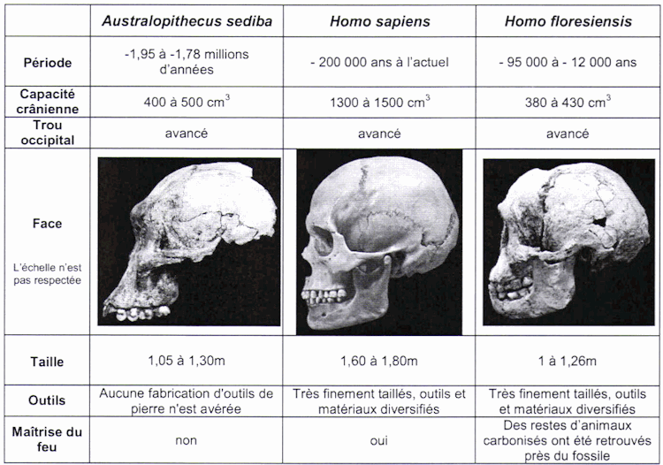

Document 2 : la forme des os du poignet d'Homo floresiensis

Document 2a : les différents os du poignet

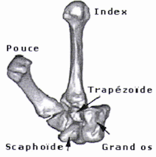 | Des scientifiques se sont intéressés au squelette le plus complet des douze individus retrouvés. C'est plus particulièrement des petits os du poignet qui ont été étudiés et notamment le trapézoïde et le grand-os.

Document 2b : reconstitution 3D des os du poignet chez le chimpanzé, Homo floresiensis et Homo sapiens

Les chercheurs sont partis du constat que Homo sapiens et son proche cousin Homo neandertalensis avaient en commun des os du poignet semblables et que cette même partie du corps était très différente de celle des grands singes actuels ou d'ancêtres tels que les Australopithèques.
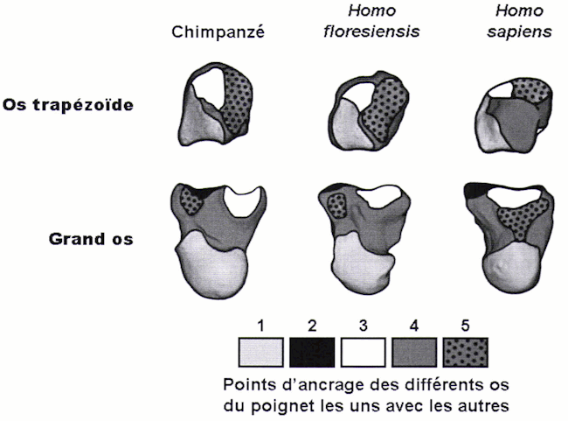
D'après M. W. Tocheri et al., Science, 2007

Document 3 : une polémique relancée par deux articles publiés en août 2014

Dès sa découverte, des chercheurs ont proposé que les Homo floresiensis soient en fait des Homo sapiens souffrant de trisomie 21. Mais les fossiles trouvés étaient trop petits pour que cette idée soit acceptée.

Document 3a : réévaluation des données

Un premier article publié en août 2014 souligne les failles dans les rapports de recherche originaux notamment sur la taille du squelette qui a été sous-estimée de presque 20 % : de 1,06 mètre la nouvelle étude arrive à 1,26 mètre. De la même façon la taille du cerveau a été revue à la hausse : de 380 cm³, les nouvelles études estiment en fait le volume crânien à 430 cm³. "La différence est significative et les chiffres révisés tombent dans la fourchette prévue pour un homme moderne avec le syndrome de Dawn (trisomie 21) de la même région géographique», déclare le Dr Eckhardt, professeur de génétique du développement et de l'évolution.
Document 3b : données crâniennes

Dans le deuxième article, les scientifiques ont souligné l'asymétrie du crâne, caractéristique des personnes atteintes du syndrome de Dawn, l'un des troubles du développement les plus courants chez l'Homme (cela représente une naissance humaine sur 1000).
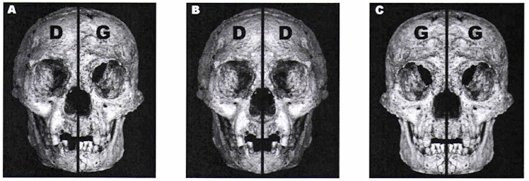
Le crâne d'Homo floresiensis est représenté de trois façons différentes pour illustrer l'asymétrie faciale. A (à gauche) est le spécimen réel, B (au centre) correspond au côté droit doublé sur la ligne médiane et en miroir, et C (à droite) correspond au côté gauche doublé et en miroir.
D'après R. Eckhardt, PNAS, 2014

